У вас на предприятии несколько автомобилей расходы на ГСМ растут,
как их контролировать?

«АВТОСКАН»
Комплекс контроля за использованием автомобильного транспорта
АвтоСКАН представляет из себя авторегистратор устанавливаемый на автомобиль и базовую станцию, устанавливаемую на компьютер считывание информации осуществляется в автоматическом режиме по радиоканалу.

При использовании Авторегистратора у владельца появляется ОБЪЕКТИВНОЕ и НЕЗАВИСИМОЕ от человеческого фактора средство контроля и учета.

Авторегистратор формирует и хранит данные о пробеге, о скоростном режиме, остатке топлива в баке, времени начала и окончания работы, времени прибытия на объект, времени убытия с объекта. Все эти данные формируются автоматически. Для их анализа и учета не требуется вводить дополнительный штат. Данные о работе автомобиля и водителя также автоматически заносятся в персональный компьютер через базовую станцию.
Программа предоставляет весь необходимый сервис для составления, просмотра и печати рабочих отчетов.
Простота использования данных является ключевым преимуществом Авторегистратора. Учетные данные может использовать НЕПОСРЕДСТВЕННО РУКОВОДИТЕЛЬ предприятия или его заместитель. Контроль может осуществляться ежедневно, еженедельно - по любому периоду.
Еще одно преимущество Авторегистратора – его цена. Устройство и система в целом имеют небольшую стоимость. Срок окупаемости оказывается символическим - 1 - 2 месяца.
Экономия при использовании Авторегистратора заключается в предотвращении приписок по пробегу и топливу со стороны водителя, предотвращении превышений скоростного режима (это сокращает расход топлива и увеличивает ресурс автомобиля). Имея данные об эксплуатации автомобиля, руководитель получает объективные данные о работе водителя. На основе этих данных решения по кадровым вопросам также позволяют более эффективно использовать автотранспортные средства.
Комплекс может устанавливаться на любой автомобильный транспорт и в процессе эксплуатации не требует дополнительных настроек.
Монтаж регистратора на автомобиль прост и не требует дополнительных изменений его конструкции. Подключение осуществляется с помощью штатного монтажного комплекта и технически не сложно.
Комплектующие детали, используемые при сборке регистратора, только импортного производства и высокого качества.
Гарантийный срок эксплуатации – 12 месяцев.
В дальнейшем возможен апгрейд программного обеспечения.
«АвтоСКАН»
 |  |  | Стоимость с НДС
1 | Авто регистратор  «АвтоСКАН» | шт. | 4500-00
2 | Базовая станция, антенна, кабель | к-т. | 4800-00
ООО «Уралкара» Телефон (факс): (3472) 66-04-59, 30-71-90

АВТОМОБИЛЬНЫЙ РЕГИСТРАТОР
« АВТОСКАН »
- Назначение
Регистратор предназначен для контроля за эксплуатацией транспортного средства. Он хранит в своей памяти посуточную информацию о скоростном режиме, пробеге, времени поездок, частоте оборотов остатка топлива и температуре двигателя автомобиля. Эта информация может быть в любой момент времени считана на базовую станцию для дальнейшего хранения в электронном виде или вывода на печать. Отображение информации происходит в виде графических таблиц.

- Область применения
Регистратор может быть использован на легковом, грузовом и пассажирском автотранспорте.

- Комплект поставки
- Регистратор
- Базовая станция – одна на несколько автомобилей
- Диск с программным обеспечением
- Монтажный комплект – для установки регистратора на автомобиль
- Антенна базовой станции

- Принцип работы
Регистратор устанавливается с помощью монтажного комплекта на контролируемый автомобиль. Место установки значения не имеет.
Базовая станция, оснащенная антенной, устанавливается в помещении, в месте, обеспечивающем прямую видимость контролируемого автомобиля и подключается к персональному компьютеру через USB порт. Чтение данных с регистратора осуществляется дистанционно по радиоканалу на расстоянии до 50 – 100 м. Время считывания информации накопленной за один день с одного автомобиля занимает до 3-х минут. Двигатель автомобиля может работать или быть выключен.
Считанная информация отображается в виде таблиц.

- Список контролируемых параметров
- скорость движения ( с точностью до 1 км/ч)
- пробег автомобиля ( с точностью до 1 км)
- время работы автомобиля ( с точностью до 1 минуты)
- усредненные обороты двигателя
- остаток топлива
- вкл/выкл зажигания (с указанием времени и даты)
- вкл/выкл питания (с указанием времени и даты)

- Подключение

- Регистратор

Для подключения к внешним цепям автомобиля в комплект поставки входит жгут проводов с 12-ти контактным разъемом (см. рисунок).

Белый Желт.

Синий Оранж.Черн. Красн.

Вид со стороны проводов жгутового разъема:
- Черный провод - корпус
- Красный провод - +12 В АКБ
- Желтый провод - +12 В Зажигание
- Оранжевый провод - к датчику скорости
- Белый провод - к генератору или тахометру (обороты двигателя)
- Синий - датчик уровня топлива

- Базовая станция
Устанавливается в непосредственной близости от персонального компьютера и подключается к нему через USB порт.

--Установка программного обеспечения
Для установки необходим персональный компьютер с ПО Microsoft Windows XP!

1. Вставьте CD с программным обеспечением в дисковод
2. Перекопируйте папку «Регистратор» на персональный компьютер и запомните место размещения
3. Подключите базовую станцию к персональному компьютеру через USB порт
4. Используя «Мастер установки устройств» установите из папки «Регистратор» драйвер «XP1». (В некоторых случаях, если на компьютере используются функции администрирования, следует установить драйвер из папки «ХР2»).
5. Закончите установку программного обеспечения
6. Проверьте систему на отсутствие конфликтных ситуаций. При наличии произведите смену USB порта
7. Запустите программу
8. При правильных настройках СОM порта (Настройки/Подключения) в левом нижнем углу экрана появится командная строка «Протокол авторегистратора» и «Запуск программы». С интервалом в 15 с. в командной строке будут поочередно отображаться сообщения: «Поиск видимых регистраторов» и «Список регистраторов пуст»
9. После появления в радиусе 50 – 100 м. автомобиля с установленным регистратором в командной строке появиться сообщение: «Список видимых регистраторов №____». Данный номер используйте при заполнении списка используемых регистраторов
10. Используя кнопки меню «Настройка» или значок «+» добавьте в список регистратор под тем же номером
11. После добавления регистратора необходимо провести его настройку. Для этого:
- в окне списка автомобилей должна быть выделена строчка с данным регистратором
- кликнете мышкой кнопку «Настройка» (Рис. 1)
- через 5 – 10 сек. появится окно настройки (Рис. 2). В данном окне можно настроить коэффициенты скорости (пробега), оборотов двигателя, температуры ОЖ.
Коэффициент пробега, как правило, на всех автомобилях одинаков и равен 6000 имп/км.
Коэффициент оборотов двигателя удобнее настраивать следующим образом. Двигатель на автомобиле (в момент настроек) должен работать на холостом ходу. Выберете режим «прямая установка значений оборотов N» (Рис. 2, поз.1) и в окне текущих оборотов (Рис. 2, поз.2) установите текущее значение оборотов двигателя и нажмите «OK»

Рис.1
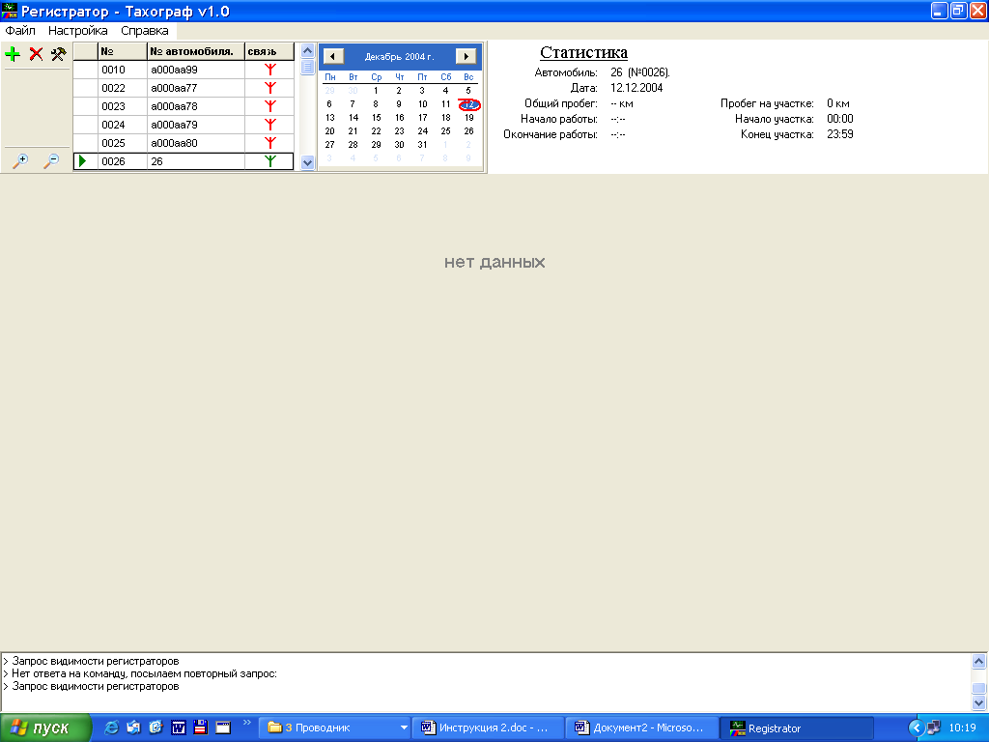
Кнопка
«Настройка»

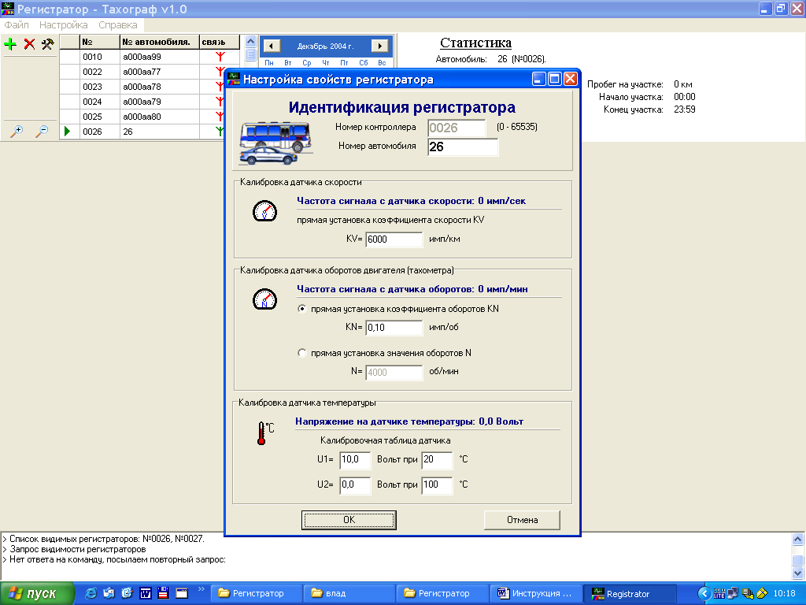
Рис. 2

Поз.1

Поз. 2

Порядок работы с программой

Для просмотра накопленных данных необходимо выбрать соответствующий автомобиль ( в окне списка автомобилей) и дату. После чего информация на экране отобразится в следующем виде.
Рис. 3
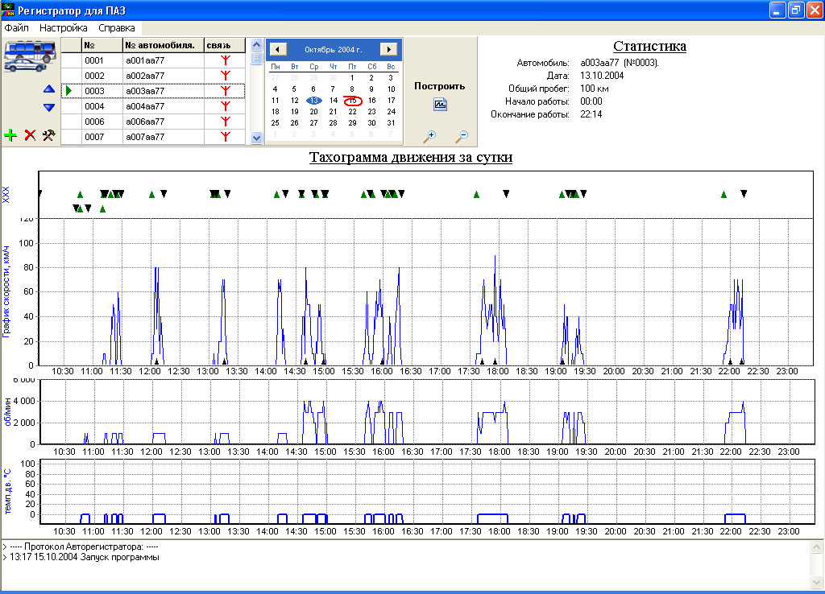

Изменить разрешение графиков, можно выделив мышкой необходимый участок (сверху вниз – слева направо). После этого весь выделенный фрагмент будет отображаться в окне в увеличенном масштабе. Увеличенные в масштабе участки можно передвигать по экрану с помощью правой клавиши мышки. Возврат в исходное состояние производится выделением мышкой в обратном направлении (сверху вниз – справа налево).

Вариант подключения на автомобиль Газель, двигатель ЗМЗ-406, карбюратор
Регистратор устанавливается непосредственно за комбинацией приборов. Для установки необходимо отвернуть 4 самореза рамки крепления и снять ее. Далее, отвернув 2 самореза крепления вынуть комбинацию приборов. С обратной стороны комбинация приборов имеет 4 разъема, расположенные попарно по бокам, белого и красного цвета. Соединение производится к жгутовым разъемам.

Левая колодка Х3 (черная или белая):
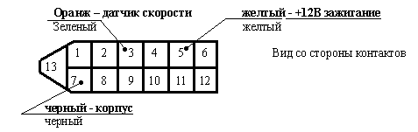

Правая колодка Х
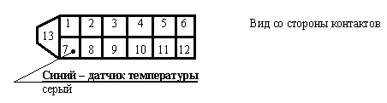
Разъем за комбинацией приборов 8-ми контактный для стеклоочистителя
Папа, вид со стороны контактов
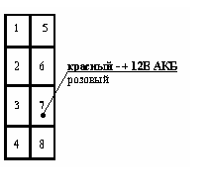
Белый провод – обороты двигателя подключается напрямую на генератор – клемма W

ООО «Уралкара» Телефон (факс): (3472) 66-04-59, 30-71-90

